

METODICKÝ LIST PRO ZŠ
Pro zpracování vzdělávacích materiálů (VM)v rámci projektu EU peníze školám
Operační program Vzdělávání pro konkurenceschopnost

Projekt: Moderní výuka

Registrační číslo: CZ.1.07/1.4.00/21.3192

Číslo UM: VY_22_INOVACE_1.2.6

Jméno autora: Alena Nováková

Datum, období kdy byl vytvořen: 15.12. 2012

Název práce: Christmas tree

Předmět, pro který je VM určen: Anglický jazyk

Ročník, pro který je VM určen: Druhý

Časová dotace: 15 minut

Vzdělávací oblast, tematický okruh, téma: Procvičování slovní zásoby - vánoce

Metodický list, anotace- výstižný popis způsobu použití VM ve výuce:
Pracovní list je na procvičení slovní zásoby „vánoce“ zábavnou formou. Žáci nejprve doplní správné výrazy k jednotlivým obrázkům. Písmena, nad kterými jsou čísla, vpíší do vánočních kouliček na stromečku ve stejném pořadí. Vyjde tajenka – „MERRY CHRISTMAS“. Obrázek mohou vybarvit.

Pomůcky: pracovní list, psací potřeby, pastelky

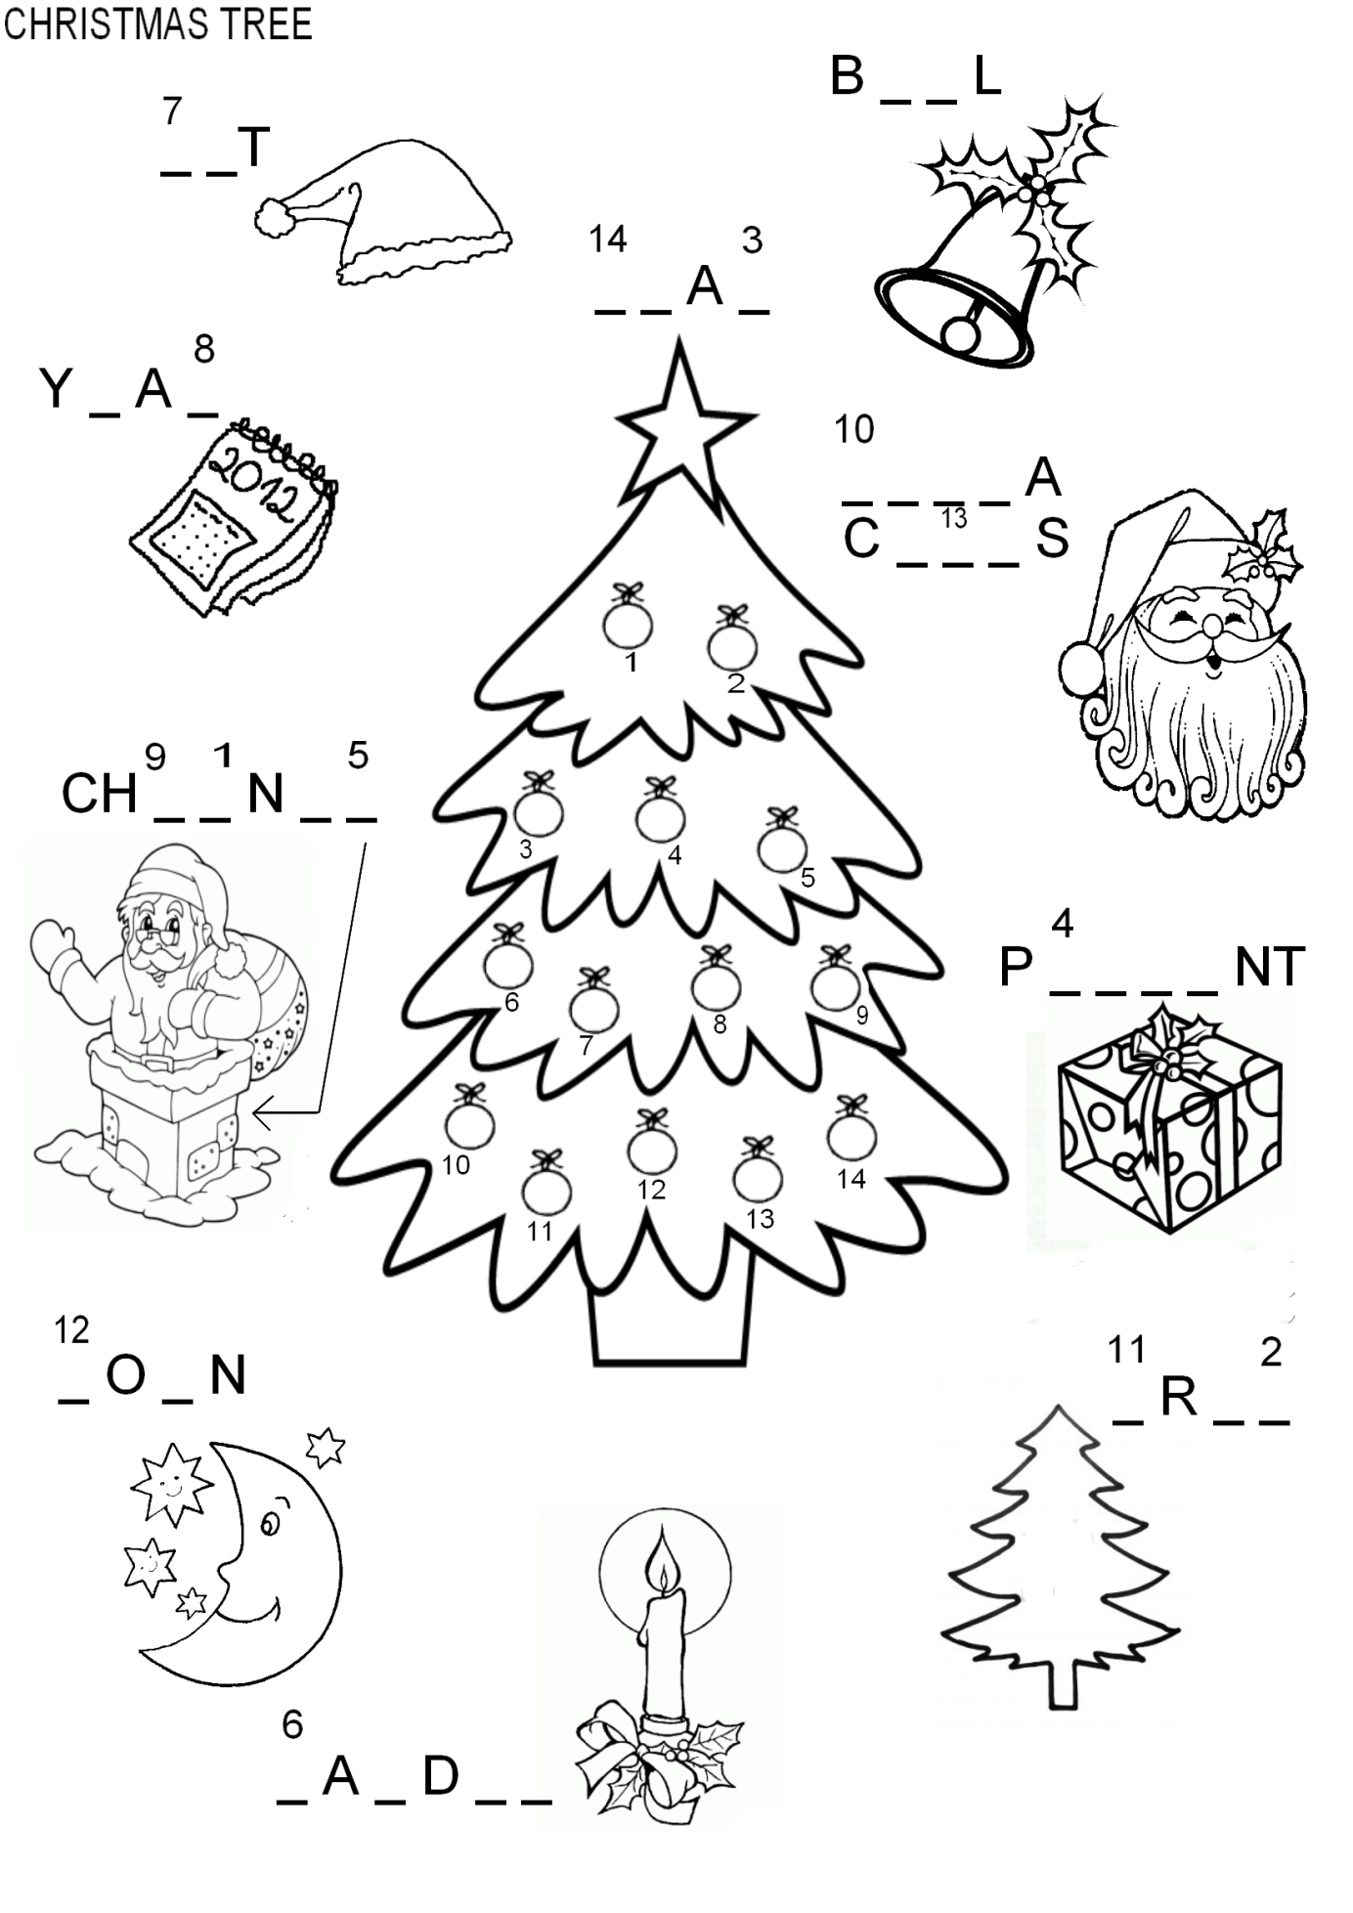
- Vypracovala: Alena Nováková
- Zdroj obrazového materiálu: [2012-15-12]www.predskolaci.cz, www.i-creative.cz, www.onlineomalovanky.cz
- Materiály jsou určeny pro bezplatné používání pro potřeby výuky vzdělávání na
všech typech škol a školských zařízení. Jakékoliv další použití podléhá
autorskému zákonu.

